
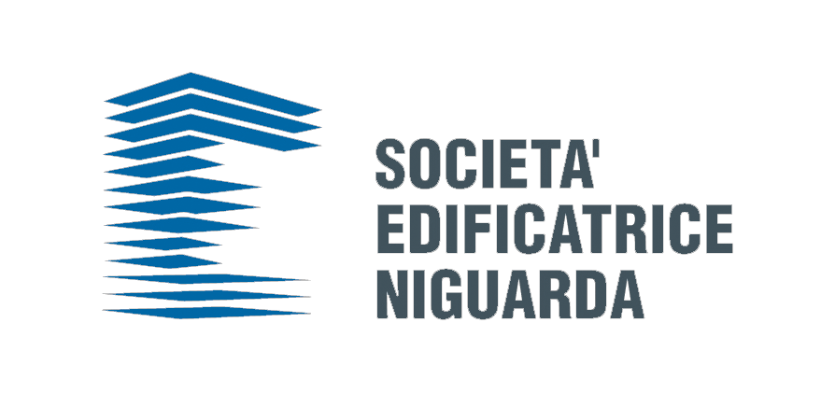

Trilogia dell’acqua

Tre incontri informativi e di dibattito sul rapporto tra l’acqua e la società

- Venerdì 9 Aprile 2010 – ore 21.00

“Il pianeta dell’acqua” relatore: Ezio CAZZOLA scienze geologiche Università La Sapienza di Roma

- Venerdì 16 Aprile 2010 – ore 21.00

“L’etica dell’acqua” relatore: Emilio MOLINARI presidente del Comitato Italiano per un Contratto Mondiale dell’Acqua.

- Venerdì 23 Aprile 2010 – ore 21.00

“La vita e l’acqua” relatore: Sandra CITTERIO professore associato Dipartimento Scienze Ambientali Università Milano Bicocca

Presso il Centro Culturale
della Società Edificatrice di Niguarda
Via Hermada 14 – Milano - Tel. 02 66 11 44 99
centro.culturale@edificatrice-niguarda.it

INGRESSO LIBERO

